OBJETIVOX 01. Comprobar que se parsea la estructura correctamente, este doc tiene 11 objetivos, 11 .

CRITERIO DE EVALUACIÓN 01.1. Suma, resta, multiplica y divide números naturales y decimales.

CRITERIO DE EVALUACIÓN 01.2. Reconoce si un número es múltiplo o divisor de otro. Escribe algunos de los múltiplos o divisores de un número.

OBJETIVOX 02. Operar con números enteros.

CRITERIO DE EVALUACIÓN 02.1. Ordena un conjunto de números enteros.

CRITERIO DE EVALUACIÓN 02.2. Realiza las operaciones básicas con dos números enteros (suma, resta, multiplicación y división).

CRITERIO DE EVALUACIÓN 02.3. Calcula el valor de expresiones sencillas con paréntesis y operaciones combinadas.

OBJETIVOX 03. Operar con fracciones.

CRITERIO DE EVALUACIÓN 03.1. Calcula la fracción de una cantidad.

CRITERIO DE EVALUACIÓN 03.2. Reconoce si dos fracciones son equivalentes. Construye una fracción equivalente a una dada. Simplifica una fracción.

CRITERIO DE EVALUACIÓN 03.3. Suma, resta, multiplica o divide dos fracciones.

OBJETIVOX 04. Conocer y manejar con soltura el Sistema Métrico Decimal.

CRITERIO DE EVALUACIÓN 04.1. Conoce y utiliza las equivalencias entre unidades de longitud y superficie. Realiza cambios de unidades. Elige la unidad adecuada para medir cantidades de longitud y superficie.

OBJETIVOX 05. Conocer las formas geométricas planas, sus elementos y su nomenclatura.

CRITERIO DE EVALUACIÓN 05.1. Clasifica y construye distintos tipos de ángulos según su abertura y según sus posiciones relativas (rectos, agudos, obtusos, llanos, adyacentes, consecutivos, opuestos por el vértice, etc.).

CRITERIO DE EVALUACIÓN 05.2. Clasifica y construye distintas figuras planas y analiza y describe sus características.

CRITERIO DE EVALUACIÓN 05.3. Reconoce y traza los elementos de una circunferencia, así como las posiciones relativas de rectas y circunferencias (radio, diámetro, cuerda, arco, recta tangente, recta secante, etc.).

OBJETIVOX 06. Conocer y aplicar el teorema de Pitágoras.

CRITERIO DE EVALUACIÓN 06.1. Calcula un lado de un triángulo rectángulo, conociendo los otros dos lados.

OBJETIVOX 07. Calcular el perímetro y la superficie de las figuras planas básicas.

CRITERIO DE EVALUACIÓN 07.1. Calcula el perímetro y la superficie de cuadrados, rectángulos, paralelogramos y triángulos (conociendo los lados y la altura).

CRITERIO DE EVALUACIÓN 07.2. Calcula el perímetro y la superficie de un rombo (conociendo el lado y las diagonales). Calcula el perímetro y la superficie de un trapecio (conociendo los lados y la distancia entre los lados paralelos).

CRITERIO DE EVALUACIÓN 07.3. Calcula la longitud de una circunferencia y la superficie de un círculo.

OBJETIVOX 08. Conocer los cuerpos geométricos y su nomenclatura.

CRITERIO DE EVALUACIÓN 08.1. Describe y clasifica los poliedros y cuerpos de revolución básicos (prismas, pirámides, cilindros, conos y esferas) y reconoce sus elementos (aristas, vértices, caras, etc.).

OBJETIVOX 09. Comprender enunciados relativos a situaciones problemáticas y resolverlos.

CRITERIO DE EVALUACIÓN 09.1. Interpreta y resuelve problemas aritméticos con números enteros y decimales.

CRITERIO DE EVALUACIÓN 09.2. Resuelve problemas con fracciones.

CRITERIO DE EVALUACIÓN 09.3. Resuelve problemas de proporcionalidad.

CRITERIO DE EVALUACIÓN 09.4. Resuelve problemas geométricos.

OBJETIVOX 10. Poseer y desplegar capacidades de análisis, síntesis, estructuración espacial, etc.

CRITERIO DE EVALUACIÓN 10.1. Descubre la ley de formación de una serie numérica o gráfica (la continúa en varios términos, escribe el término general).

CRITERIO DE EVALUACIÓN 10.2. Interpreta el lenguaje algebraico (escribe los primeros términos de una serie, dado el término general).

CRITERIO DE EVALUACIÓN 10.3. Clasifica u ordena un conjunto atendiendo a diversos criterios (Ej: forma y tamaño).

CRITERIO DE EVALUACIÓN 10.4. Imagina en el espacio (Ejs: cuenta el número de cubos de un policubo que se le presenta gráficamente, reconoce figuras iguales entre otras que son simétricas, o entre otras que tienen las mismas partes pero con distintas posiciones relativas, etc.).

OBJETIVOX 11. Conocer y comprender la utilidad de los contenidos del área.

CRITERIO DE EVALUACIÓN 11.1. Distingue, entre una serie de acciones, las que se facilitan o posibilitan con auxilio de las matemáticas.

Ejercicio nº pr0p111.rtf.-

Resuelve las siguientes operaciones:

a) 29 654 + 5 678,35 + 76 234,06
b) 75 846 − 67 836
c) 546,5 · 53
d) 174 825 : 2,5

Solución:

a) 29 654 + 5 678,35 + 76 234,06 = 111 566,41
b) 75 846 − 67 836 = 8 010
c) 546,5 · 53 = 28 964,5
d) 174 825 : 2,5 = 69 930

*@*

Ejercicio nº pr0p112.rtf.-

Resuelve las siguientes operaciones:

a) 75 952 + 54 678,16 + 3 005,35
b) 98 653 − 85 234
c) 896,5 · 56
d) 55 368 : 3,6

Solución:

a) 75 952 + 54 678,16 + 3 005,35 = 133 635,51
b) 98 653 − 85 234 = 13 419
c) 896,5 · 56 = 50 204
d) 55 368 : 3,6 = 15 380

*@*

Ejercicio nº pr0p113.rtf.-

Resuelve las siguientes operaciones:

a) 23 467,3 + 64 245 + 23 456,75
b) 78 996 − 45 632
c) 109,9 · 46
d) 108 738 : 4,2

Solución:

a) 23 467,3 + 64 245 + 23 456,75 = 111 169,05
b) 78 996 − 45 632 = 33 364
c) 109,9 · 46 = 5 055,4
d) 108 738 : 4,2 = 25 890

*@*

Ejercicio nº pr0p114.rtf.-

Resuelve las siguientes operaciones:

a) 56 739,25 + 45 067 + 36 123,75
b) 67 843 − 56398
c) 45,5 · 1 054
d) 88 752 : 2,4

Solución:

a) 56 739,25 + 45 067 + 36 123,75 = 137 930
b) 67 843 − 56 398 = 11 445
c) 45,5 · 1 054 = 47 957
d) 88 752 : 2,4 = 36 980

*@*

Ejercicio nº pr0p115.rtf.-

Resuelve las siguientes operaciones:

a) 94 567,4 + 32 847,6 + 15 284
b) 89 543 − 13 794
c) 41,5 · 5437
d) 572 934 : 8,2

Solución:

a) 94 567,4 + 32 847,6 + 15 284 = 142 699
b) 89543 − 13794 = 75 749
c) 41,5 · 5437 = 225 635,5
d) 572 934 : 8,2 = 69 870

*@*

Ejercicio nº pr0p121.rtf.-

Responde a las preguntas:

a) ¿El número 48 es múltiplo de 4? Explica por qué.

b) Escribe los divisores de 60.

Solución:

a) Sí, porque 48 : 4 = 12 es una división exacta.

b) 1, 2, 3, 4, 5, 6, 10, 12, 15, 20, 30 y 60.

*@*

Ejercicio nº pr0p122.rtf.-

Responde a las preguntas y justifica tu respuesta:

a) ¿El número 14 es divisor de 56? Explica por qué.

b) Escribe los cinco primeros múltiplos de 12.

Solución:

a) Sí, porque 14 · 4 = 56.

b) 12, 24, 36, 48 y 60.

*@*

Ejercicio nº pr0p123.rtf.-

Responde a las preguntas:

a) ¿Cuáles de estos números son múltiplos de tres? Explica por qué:

15 20 19 33 49 12

b) Escribe los divisores de 48.

Solución:

a) 15 20 19 33 49 12

Porque la suma de sus cifras es múltiplo de tres.

b) 1, 2, 3, 4, 6, 8, 12, 16, 24 y 48.

*@*

Ejercicio nº pr0p124.rtf.-

Responde a las preguntas:

a) ¿El número 8 es divisor de 30? Explica por qué:

b) Escribe los cinco primeros múltiplos de 15.

Solución:

a) No, porque 30 : 8 = 3,75 no es una división exacta.

b) 15, 30, 45, 60 y 75.

*@*

Ejercicio nº pr0p125.rtf.-

Responde a las preguntas:

a) ¿Cuáles de estos números son múltiplos de 5? Explica por qué:

95 58 30 16

b) Escribe los divisores de 24.

Solución:

a) 95 58 30 16

Porque los números que terminan en 0 o en 5, son múltiplos de 5.

b) 1, 2, 3, 4, 6, 8, 12 y 24.

*@*

Ejercicio nº pr0p211.rtf.-

Ordena, de menor a mayor, la siguiente serie de números enteros:

−5 +3 −2 −7 +4 0

Solución:

−7 < −5 < −2 < 0 < 3 < 4

*@*

Ejercicio nº pr0p212.rtf.-

Ordena, de menor a mayor, la siguiente serie de números enteros:

−9 +2 −3 +6 0 −4

Solución:

−9 < −4 < −3 < 0 < 2 < 6

*@*

Ejercicio nº pr0p213.rtf.-

Ordena, de menor a mayor, la siguiente serie de números enteros:

−4 −5 0 +3 −2 +8

Solución:

−5 < −4 < −2 < 0 < 3 < 8

*@*

Ejercicio nº pr0p214.rtf.-

Ordena, de menor a mayor, la siguiente serie de números enteros:

−2 −3 0 +5 −4 +3

Solución:

−4 < −3 < −2 < 0 < 3 < 5

*@*

Ejercicio nº pr0p215.rtf.-

Ordena, de menor a mayor, la siguiente serie de números enteros:

−8 +5 −6 −2 −4 +9

Solución:

−8 < −6 < −4 < −2 < 5 < 9

*@*

Ejercicio nº pr0p221.rtf.-

Calcula el resultado de las siguientes operaciones con números enteros:

a) (+11) + (−5)
b) (−3) − (+7)
c) (+9) · (−8)
d) (+21) : (−7)

Solución:

a) (+11) + (−5) = 6
b) (−3) − (+7) = −10
c) (+9) · (−8) = −72
d) (+21) : (−7) = −3

*@*

Ejercicio nº pr0p222.rtf.-

Calcula el resultado de las siguientes operaciones con números enteros:

a) (+6) + (−3)
b) (+5) − (−4)
c) (−5) · (+10)
d) (+15) : (−3)

Solución:

a) (+6) + (−3) = 3
b) (+5) − (−4) = 9
c) (−5) · (+10) = −50
d) (+15) : (−3) = −5

*@*

Ejercicio nº pr0p223.rtf.-

Calcula el resultado de las siguientes operaciones con números enteros:

a) (−7) − (−3)
b) (+4) + (−9)
c) (+3) · (−12)
d) (−8) : (−2)

Solución:

a) (−7) − (−3) = −4
b) (+4) + (−9) = −5
c) (+3) · (−12) = −36
d) (−8) : (−2) = 4

*@*

Ejercicio nº pr0p224.rtf.-

Calcula el resultado de las siguientes operaciones con números enteros:

a) (+6) + (−2)
b) (−5) − (+10)
c) (−16) · (−4)
d) (+20) : (+5)

Solución:

a) (+6) + (−2) = 4
b) (−5) − (+10) = −15
c) (−16) · (−4) = 64
d) (+20) : (+5) = 4

*@*

Ejercicio nº pr0p225.rtf.-

Calcula el resultado de las siguientes operaciones con números enteros:

a) (+7) − (−2)
b) (+5) + (−2)
c) (−6) · (−3)
d) (−12) : (+6)

Solución:

a) (+7) − (−2) = 9
b) (+5) + (−2) = 3
c) (−6) · (−3) = 18
d) (−12) : (+6) = −2

*@*

Ejercicio nº pr0p231.rtf.-

Resuelve:

(−5) · [(+5) + (+2) − (4 + 6 − 1)]

Solución:

(−5) · [(+5) + (+2) − (4 + 6 − 1)] = −5 · (7 − 9) = 10

*@*

Ejercicio nº pr0p232.rtf.-

Resuelve:

(−3) · [(+4) + (+3) − (5 + 4 − 2)]

Solución:

(−3) · [(+4) + (+3) − (5 + 4 − 2)] = −3 · (7 − 7) = 0

*@*

Ejercicio nº pr0p233.rtf.-

Resuelve:

(−6) · [(+2) + (+3) − (6 + 3 − 2)]

Solución:

(−6) · [(+2) + (+3) − (6 + 3 − 2)] = −6 · (5 − 7) =12

*@*

Ejercicio nº pr0p234.rtf.-

Resuelve:

(−2) · [(+ 4) + (+ 6) − (3 + 7 − 1)]

Solución:

(−2) · [(+ 4) + (+ 6) − (3 + 7 − 1)] = −2 · (10 − 9) = −2

*@*

Ejercicio nº pr0p235.rtf.-

Resuelve:

(−7) · [(+1) + (+3) − (2 + 5 − 1)]

Solución:

(−7) · [(+1) + (+3) − (2 + 5 − 1)] = −7 · (4 − 6) =14

*@*

Ejercicio nº pr0p311.rtf.-

Calcula la fracción correspondiente:

Solución:

*@*

Ejercicio nº pr0p312.rtf.-

Calcula la fracción correspondiente:

Solución:

*@*

Ejercicio nº pr0p313.rtf.-

Calcula la fracción correspondiente:

Solución:

*@*

Ejercicio nº pr0p314.rtf.-

Calcula la fracción correspondiente:

Solución:

*@*

Ejercicio nº pr0p315.rtf.-

Calcula la fracción correspondiente:

Solución:

*@*

Ejercicio nº pr0p321.rtf.-

Solución:

*@*

Ejercicio nº pr0p322.rtf.-

u

Solución:

*@*

Ejercicio nº pr0p323.rtf.-

Solución:

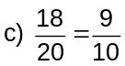

*@*

Ejercicio nº pr0p324.rtf.-

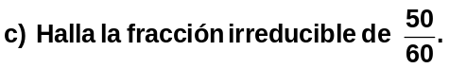

Solución:

*@*

Ejercicio nº pr0p325.rtf.-

Solución:

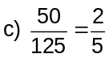

*@*

Ejercicio nº pr0p331.rtf.-

Resuelve las siguientes operaciones:

Solución:

*@*

Ejercicio nº pr0p332.rtf.-

Resuelve las siguientes operaciones:

Solución:

*@*

Ejercicio nº pr0p333.rtf.-

Resuelve las siguientes operaciones:

Solución:

*@*

Ejercicio nº pr0p334.rtf.-

Resuelve las siguientes operaciones:

Solución:

*@*

Ejercicio nº pr0p335.rtf.-

Resuelve las siguientes operaciones:

Solución:

*@*

Ejercicio nº pr0p411.rtf.-

Completa:

a) Expresa en metros:

25 km = .......... m

2 850 mm = .......... m

b) Expresa en metros cuadrados:

6 300 cm² = .......... m²

5 hm² = .......... m²

Solución:

a) 25 km = 25 000 m

2 850 mm = 2,85 m

b) 6 300 cm² = 0,63 m²

5 hm² = 50 000 m²

*@*

Ejercicio nº pr0p412.rtf.-

Expresa en forma incompleja:

3 km 5 hm 6 dam 4 m = .......... m

8 km 7 dam 4 m = .......... m

3 hm² 6 dam² 7 m² = .......... m²

6 km² 16 hm² = .......... m²

Solución:

3 km 5 hm 6 dam 4 m = 3 564 m

8 km 7 dam 4 m = 8 074 m

3 hm² 6 dam² 7 m² = 30 607 m²

6 km² 16 hm² = 6 160 000 m²

*@*

Ejercicio nº pr0p413.rtf.-

Expresa en forma compleja:

9 456 m = ..................................................

3 406 mm = ...............................................

789 963 m² = .............................................

62 545 dam² = ..............................................

Solución:

9 456 m = 9 km 4 hm 5 dam 6 m

3 406 mm = 3 m 4 dm 6 mm

789 963 m² = 78 hm² 99 dam² 63 m²

62 545 dam² = 6 km² 25 hm² 45 dam²

*@*

Ejercicio nº pr0p414.rtf.-

Escribe al lado de cada magnitud la unidad (de longitud o de superficie) que consideras más apropiada para su medida:

La superficie de un local comercial ..........

La distancia entre Cáceres y Zaragoza .....

La sección de un tubo ................................

La superficie de un terreno de cultivo ......

Solución:

La superficie de un local comercial ...........m²

La distancia entre Cáceres y Zaragoza ....km

La sección de un tubo ...............................mm

La superficie de un terreno de cultivo .......ha

*@*

Ejercicio nº pr0p415.rtf.-

Expresa en hectáreas:

400 000 m²

2 560 dam²

Expresa en kilómetros:

4 500 dam

2 700 hm

Solución:

400 000 m² = 40 hm² = 40 ha

2 560 dam² = 25,6 ha

4 500 dam = 45 km

2 700 hm = 270 km

*@*

Ejercicio nº pr0p511.rtf.-

Nombra cada uno de estos ángulos según su abertura:

Solución:

A → agudo B → recto C → obtuso

*@*

Ejercicio nº pr0p512.rtf.-

Define, según su abertura, cada uno de los siguientes tipos de ángulos.

− Ángulo agudo.
− Ángulo obtuso.
− Ángulo recto.
− Ángulo llano.

Solución:

− Menor que un recto.

− Mayor que un recto.

− 90°

− Dos rectos = 180°

*@*

Ejercicio nº pr0p513.rtf.-

Dibuja dos ángulos consecutivos y suplementarios. ¿Cómo se llaman estos ángulos?

Solución:

Adyacentes

*@*

Ejercicio nº pr0p514.rtf.-

Solución:

*@*

Ejercicio nº pr0p515.rtf.-

Busca entre estos ángulos parejas de complementarios:

Solución:

*@*

Ejercicio nº pr0p521.rtf.-

Dibuja un triángulo rectángulo isósceles, y describe sus características.

Solución:

Dos lados iguales.
Dos ángulos iguales (45°).
Un ángulo recto.

*@*

Ejercicio nº pr0p522.rtf.-

Indica, razonando tu respuesta, si cada uno de estos cuadriláteros es o no un paralelogramo.

Solución:

A y B son paralelogramos porque sus lados son paralelos dos a dos.
C no lo es porque solo tiene dos lados paralelos.

*@*

Ejercicio nº pr0p523.rtf.-

Describe el siguiente cuadrilátero (lados, ángulos, diagonales, ejes de simetría...).

Solución:

Cuadrilátero paralelogramo con los cuatro lados iguales.
Ángulos iguales dos a dos.
Dos diagonales perpendiculares que son ejes de simetría.

Es un rombo.

*@*

Ejercicio nº pr0p524.rtf.-

Dibuja y nombra todos los tipos de cuadriláteros paralelogramos que conozcas.

Solución:

ROMBOIDE ROMBO RECTÁNGULO CUADRADO

*@*

Ejercicio nº pr0p525.rtf.-

Dibuja y nombra los tipos de cuadriláteros no paralelogramos que conozcas.

Solución:

TRAPECIO TRAPEZOIDE

*@*

Ejercicio nº pr0p531.rtf.-

Traza sobre esta circunferencia un diámetro, una cuerda y una recta tangente, y dibuja otra circunferencia secante con ella.

Solución:

*@*

Ejercicio nº pr0p532.rtf.-

Traza sobre esta circunferencia un radio, un arco y una recta secante, y dibuja otra circunferencia tangente con ella.

Solución:

*@*

Ejercicio nº pr0p533.rtf.-

Traza sobre esta circunferencia un diámetro y una cuerda, colorea un segmento circular, y dibuja también otra circunferencia que sea tangente interior.

Solución:

*@*

Ejercicio nº pr0p534.rtf.-

Traza sobre esta circunferencia un radio y un arco, colorea un sector circular, y dibuja también otra circunferencia concéntrica.

Solución:

*@*

Ejercicio nº pr0p535.rtf.-

Traza sobre esta circunferencia una cuerda y una recta tangente, y dibuja otra circunferencia interior a ella.

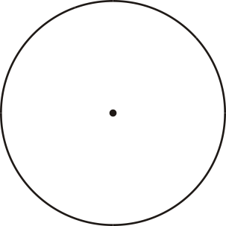

Solución:

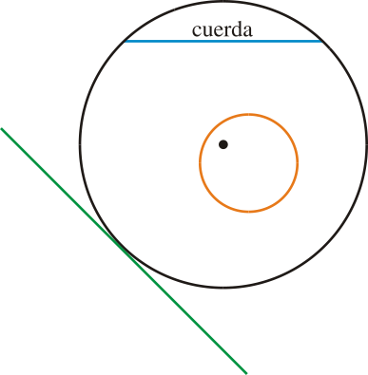

*@*

Ejercicio nº pr0p611.rtf.-

Los dos lados menores de un triángulo rectángulo miden 6 cm y 8 cm. ¿Cuánto mide el tercer lado?

Solución:

*@*

Ejercicio nº pr0p612.rtf.-

El lado mayor de un triángulo rectángulo mide 15 cm y uno de los dos lados menores mide 9 cm. ¿Cuánto mide el tercer lado?

Solución:

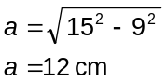

*@*

Ejercicio nº pr0p613.rtf.-

Los catetos de un triángulo rectángulo miden 8 cm y 15 cm, respectivamente. Calcula la longitud de la hipotenusa.

Solución:

*@*

Ejercicio nº pr0p614.rtf.-

La hipotenusa de un triángulo rectángulo mide 13 cm y uno de los catetos mide 5 cm. ¿Cuánto mide el otro cateto?

Solución:

*@*

Ejercicio nº pr0p615.rtf.-

Calcula la medida del lado a (expresa el resultado con una cifra decimal).

Solución:

*@*

Ejercicio nº pr0p711.rtf.-

Calcula el perímetro y la superficie de estas figuras:

Solución:

*@*

Ejercicio nº pr0p712.rtf.-

Calcula el perímetro y la superficie de estas figuras:

Solución:

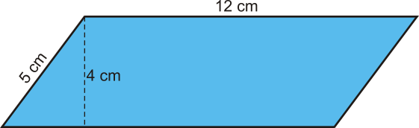

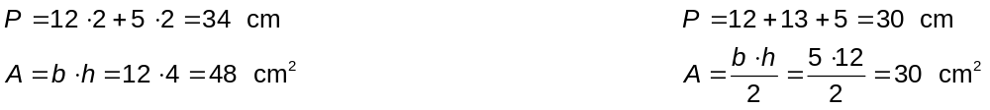

*@*

Ejercicio nº pr0p713.rtf.-

Calcula el perímetro y la superficie de estas figuras:

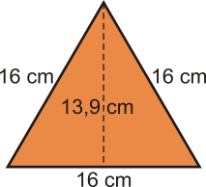

Solución:

*@*

Ejercicio nº pr0p714.rtf.-

Calcula el perímetro y la superficie de estas figuras:

Solución:

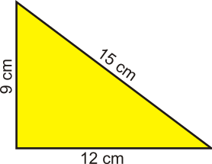

*@*

Ejercicio nº pr0p715.rtf.-

Calcula el perímetro y la superficie de estas figuras:

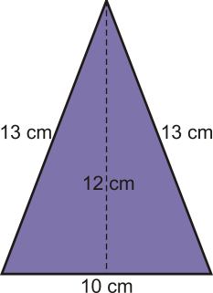

Solución:

*@*

Ejercicio nº pr0p721.rtf.-

Calcula el perímetro y la superficie de estas figuras:

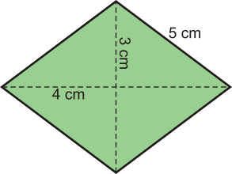

Solución:

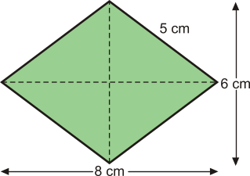

*@*

Ejercicio nº pr0p722.rtf.-

Calcula el perímetro y la superficie de estas figuras:

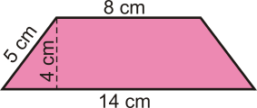

Solución:

*@*

Ejercicio nº pr0p723.rtf.-

Calcula el perímetro y la superficie de estas figuras:

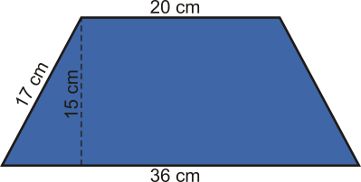

Solución:

*@*

Ejercicio nº pr0p724.rtf.-

Calcula el perímetro y la superficie de estas figuras:

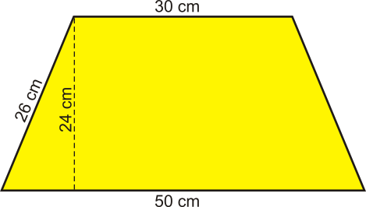

Solución:

*@*

Ejercicio nº pr0p725.rtf.-

Calcula el perímetro y la superficie de estas figuras:

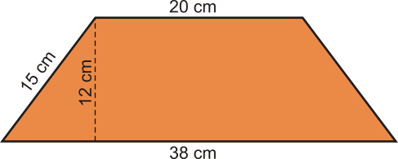

Solución:

*@*

Ejercicio nº pr0p731.rtf.-

Calcula la longitud de la circunferencia y el área del círculo.

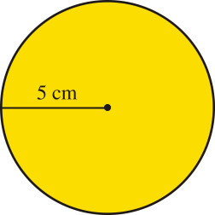

Solución:

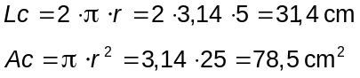

*@*

Ejercicio nº pr0p732.rtf.-

Calcula la longitud de la circunferencia y el área del círculo.

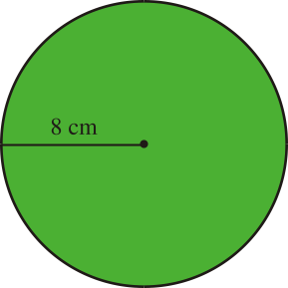

Solución:

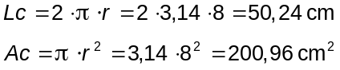

*@*

Ejercicio nº pr0p733.rtf.-

Calcula la longitud de la circunferencia y el área del círculo.

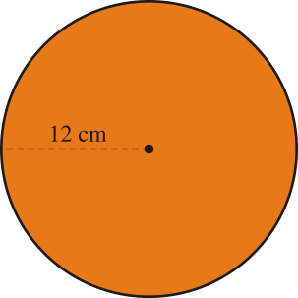

Solución:

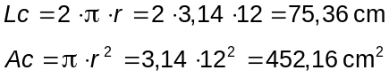

*@*

Ejercicio nº pr0p734.rtf.-

Calcula la longitud de la circunferencia y el área del círculo.

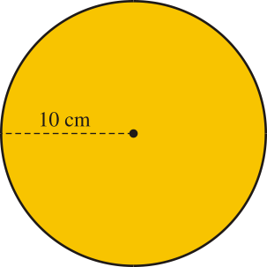

Solución:

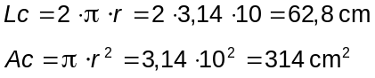

*@*

Ejercicio nº pr0p735.rtf.-

Calcula la longitud de la circunferencia y el área del círculo.

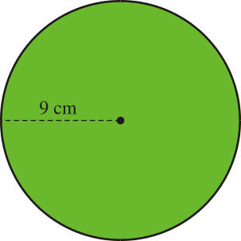

Solución:

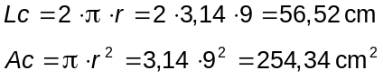

*@*

Ejercicio nº pr0p811.rtf.-

Describe las siguientes figuras, clasifícalas atendiendo a sus características y nombra sus elementos:

Solución:

A − Bases cuadradas iguales y paralelas.
Caras laterales rectangulares y perpendiculares a las bases.
Prisma recto cuadrangular.

B − Cuerpo de revolución obtenido al girar un rectángulo alrededor de un lado.
Bases circulares iguales.
Cilindro recto.

*@*

Ejercicio nº pr0p812.rtf.-

Describe las siguientes figuras, clasifícalas atendiendo a sus características y nombra sus elementos:

Solución:

A − Base hexagonal regular.
Caras laterales: Triángulos iguales con un vértice común.
Pirámide regular hexagonal.

B − Cuerpo de revolución que se obtiene al hacer girar un triángulo rectángulo alrededor de un cateto.
Base circular.
Cono recto.

*@*

Ejercicio nº pr0p813.rtf.-

Describe las siguientes figuras, clasifícalas atendiendo a sus características y nombra sus elementos:

Solución:

A − Bases en forma de paralelogramos.
Caras laterales rectangulares.
Caras opuestas iguales.
Paralelepípedo.

B − Cuerpo de revolución que se genera al hacer girar un semicírculo alrededor de su diámetro.
Esfera.

*@*

Ejercicio nº pr0p814.rtf.-

Describe las siguientes figuras, clasifícalas atendiendo a sus características y nombra sus elementos:

Solución:

A − Bases triángulos equiláteros.
Caras laterales rectangulares y perpendiculares a las bases.
Prisma recto triangular.

B − Cuerpo de revolución que se obtiene al girar un rectángulo alrededor de un lado.
Bases circulares iguales.
Cilindro recto.

*@*

Ejercicio nº pr0p815.rtf.-

Describe las siguientes figuras, clasifícalas atendiendo a sus características y nombra sus elementos:

Solución:

A − Dos bases hexagonales semejantes.
Caras laterales en forma de trapecios isósceles iguales.
Tronco de pirámide hexagonal regular.

B − Cuerpo de revolución que se obtiene al hacer girar un triángulo alrededor de un cateto.
Base circular.
Cono recto.

*@*

Ejercicio nº pr0p911.rtf.-

Una planta crece a razón de 3,5 cm semanales durante nueve semanas. Si la longitud inicial era de 55 cm, ¿cuánto mide al acabar las nueve semanas?

Solución:

55 + 3,5 · 9 = 86,5 cm

*@*

Ejercicio nº pr0p912.rtf.-

Un agricultor ha recolectado 25 kg de azafrán. Para su venta lo empaqueta en paquetes de 20 gramos. ¿Cuánto gana con la venta si cada paquete lo vende por 7,5 euros?

Solución:

25 · 1 000 = 25 000 g
25 000 : 20 = 1 250 bolsas
1 250 · 7,5 = 9 375 € gana

*@*

Ejercicio nº pr0p913.rtf.-

De un rollo de papel continuo se han cortado 25 trozos de 1,4 metros de longitud cada uno. La longitud inicial del rollo era de 65 metros. ¿Cuánto papel hemos gastado y cuánto queda en el rollo?

Solución:

25 · 1,4 = 35 m hemos gastado
65 − 35 = 30 m quedan

*@*

Ejercicio nº pr0p914.rtf.-

En una frutería se venden las sandías a 0,60 € el kilo. Rosaura ha comprado una sandía de 3,80 kg y ha pagado con un billete de 10 €. ¿Cuánto le devuelven?

Solución:

10 − 0,60 · 3,80 = 10 − 2,28 = 7,72 €
Le devuelven 7,72 €.

*@*

Ejercicio nº pr0p915.rtf.-

Un electricista presenta una factura de 85,60 € por 37,5 metros de cable y 5 lámparas halógenas. Si el cable cuesta 1,42 € el metro, ¿cuánto cuesta cada lámpara?

Solución:

El cable cuesta → 37,5 · 1,42 = 53,25 €
Las 5 lámparas cuestan → 85,60 − 53,25 = 32,35 €
Una lámpara cuesta → 32,35 : 5 = 6,47 €

*@*

Ejercicio nº pr0p921.rtf.-

De un grupo de alumnos, la mitad está leyendo y los dos quintos escriben. ¿Qué fracción de la clase no hace ni una cosa ni otra?

Solución:

*@*

Ejercicio nº pr0p922.rtf.-

Un ciclista ha recorrido los dos quintos de la etapa y aún le faltan por recorrer 105 km. ¿Cuál es la longitud total de la etapa?

Solución:

*@*

Ejercicio nº pr0p923.rtf.-

¿Cuál es la capacidad del depósito?

Solución:

*@*

Ejercicio nº pr0p924.rtf.-

La mitad de los asistentes a un congreso llegaron el sábado, un tercio el domingo y el resto, el lunes. ¿Qué fracción de los asistentes llegó el lunes?

Solución:

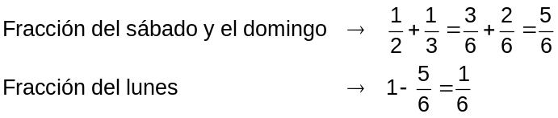

*@*

Ejercicio nº pr0p925.rtf.-

¿Cuál es la longitud total del recorrido?

Solución:

*@*

Ejercicio nº pr0p931.rtf.-

Con 130 kg de pienso se alimentan a 65 gallinas durante un mes. ¿Cuántos kilos de pienso son necesarios para alimentar durante el mismo tiempo a 150 gallinas?

Solución:

*@*

Ejercicio nº pr0p932.rtf.-

Una máquina fabrica 35 piezas en una hora. ¿Cuántas piezas fabricará en siete horas? ¿Cuánto tardará en fabricar 105 piezas?

Solución:

*@*

Ejercicio nº pr0p933.rtf.-

Una cooperativa agrícola ha vendido 645 kg de naranjas por 582 euros. ¿Cuánto dinero recibirá por la venta de 815 kg?

Solución:

*@*

Ejercicio nº pr0p934.rtf.-

Un camión tarda 3 horas en recorrer la distancia que separa dos ciudades a una velocidad de 50 km/h. ¿Cuánto tardará un coche en recorrer la misma distancia si su velocidad es de 100 km/h? ¿Y una moto que va a 75 km/h?

Solución:

*@*

Ejercicio nº pr0p935.rtf.-

En 25 días de trabajo un carpintero ha construido 30 metros de una valla. ¿Qué longitud construirá en 125 días de trabajo?

Solución:

*@*

Ejercicio nº pr0p941.rtf.-

Calcula el perímetro y la superficie de esta figura:

Solución:

*@*

Ejercicio nº pr0p942.rtf.-

Calcula el perímetro y el área de un triángulo equilátero de 8 cm de lado.

Solución:

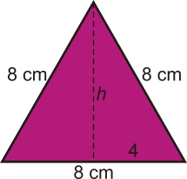

*@*

Ejercicio nº pr0p943.rtf.-

Calcula el perímetro y el área de un rombo cuyas diágonales miden 16 cm y 12 cm, respectivamente.

Solución:

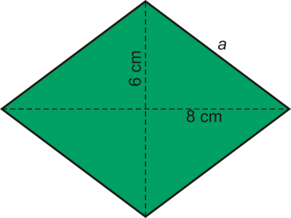

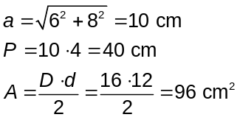

*@*

Ejercicio nº pr0p944.rtf.-

Calcula el área del trapecio isósceles que ves en la figura:

Solución:

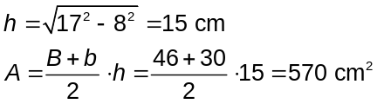

*@*

Ejercicio nº pr0p945.rtf.-

Calcula el área de un triángulo isósceles cuyos lados miden 13 cm, 13 cm y 10 cm, respectivamente.

Solución:

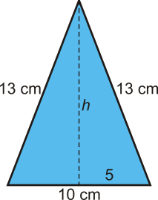

*@*

Ejercicio nº pr0pa11.rtf.-

Completa el número que falta en la serie y señala cuál es la ley por la que se rige.

5 7 6 _ 7 9 8

Solución:

*@*

Ejercicio nº pr0pa12.rtf.-

Completa el número que falta en la serie y señala cuál es la ley por la que se rige.

11 16 12 17 _ 18 14

Solución:

*@*

Ejercicio nº pr0pa13.rtf.-

Completa el número que falta en la serie y señala cuál es la ley por la que se rige.

2 4 12 14 42 _ 132

Solución:

*@*

Ejercicio nº pr0pa14.rtf.-

Observa y completa. A es a B como C es a ....:

Solución:

A es a B como C es a F.

*@*

Ejercicio nº pr0pa15.rtf.-

Observa y completa. A es a B como C es a ....:

Solución:

A es a B como C es a E.

*@*

Ejercicio nº pr0pa21.rtf.-

Observa el término general y completa los términos de la serie:

Solución:

2n − 1 | 1 | 3 | 5 | 7 | 9

*@*

Ejercicio nº pr0pa22.rtf.-

Observa el término general y completa los términos de la serie:

Solución:

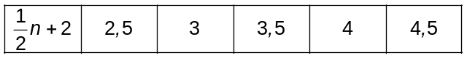

*@*

Ejercicio nº pr0pa23.rtf.-

Observa el término general y completa los términos de la serie:

Solución:

3n − 2 | 1 | 4 | 7 | 10 | 13

*@*

Ejercicio nº pr0pa24.rtf.-

Observa el término general y completa los términos de la serie:

Solución:

n − 2 | −1 | 0 | 1 | 2 | 3

*@*

Ejercicio nº pr0pa25.rtf.-

Observa el término general y completa los términos de la serie:

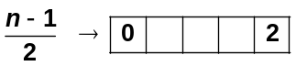

Solución:

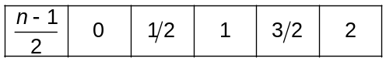

*@*

Ejercicio nº pr0pa31.rtf.-

Clasifica estos animales en mamíferos y no mamíferos y, dentro de los primeros, en terrestres, marinos o aéreos, ordenándolos alfabéticamente:

León, jilguero, ratón, vaca, ballena, murciélago, perro, pelícano, foca, gato.

Solución:

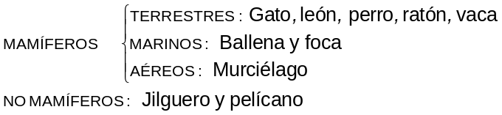

*@*

Ejercicio nº pr0pa32.rtf.-

¿Cuál ha sido el criterio con el que se han ordenado estos polígonos?

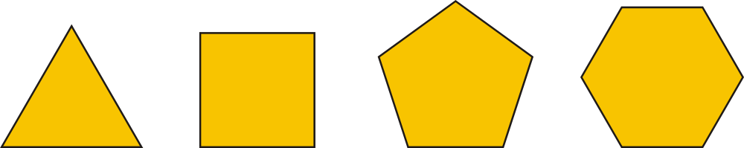

Solución:

Polígonos regulares ordenados de menor a mayor número de lados.

*@*

Ejercicio nº pr0pa33.rtf.-

¿Qué tienen en común estas palabras y cuál ha sido el criterio para ordenarlas?

Cuarto Primero Quinto Segundo Tercero

Solución:

Son ordinales y están ordenadas alfabéticamente.

*@*

Ejercicio nº pr0pa34.rtf.-

¿Qué tienen en común estas palabras y cuál ha sido el criterio para ordenarlas?

Cilindro Cono Esfera Pirámide Prisma

Solución:

Son cuerpos geométricos ordenadas alfabéticamente.

*@*

Ejercicio nº pr0pa35.rtf.-

¿Qué tienen en común estas palabras y cuál ha sido el criterio para ordenarlas?

Agudo Recto Obtuso Llano Completo

Solución:

Ángulos de menor a mayor abertura.

*@*

Ejercicio nº pr0pa41.rtf.-

Cuenta el número de unidades cúbicas que tiene esta figura:

Solución:

80 unidades cúbicas

*@*

Ejercicio nº pr0pa42.rtf.-

¿Cuántas unidades cúbicas tiene esta figura?

Solución:

123 unidades cúbicas

*@*

Ejercicio nº pr0pa43.rtf.-

¿Cuáles de estas figuras son simétricas?

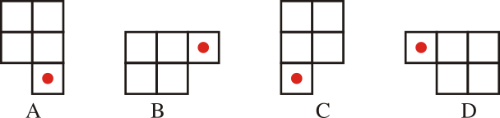

Solución:

A y C son simétricas.
B y D son simétricas.

*@*

Ejercicio nº pr0pa44.rtf.-

¿Cuántas unidades cúbicas tiene esta figura?

Solución:

108 unidades cúbicas

*@*

Ejercicio nº pr0pa45.rtf.-

Mueve dos fichas para que las negras sean simétricas de las blancas.

Solución:

*@*

Ejercicio nº pr0pb11.rtf.-

¿En cuál o cuáles de las siguientes acciones crees que tiene mucha importancia la intervención de las Matemáticas? ¿Por qué?

− El sorteo de la Lotería de Navidad.
− Las fases de la Luna.
− Las mareas.

Solución:

Respuesta abierta.

*@*

Ejercicio nº pr0pb12.rtf.-

Señala alguna acción humana en la que sea importante la participación de los conocimientos matemáticos.

Solución:

Respuesta abierta.

*@*

Ejercicio nº pr0pb13.rtf.-

¿Crees importante la intervención del conocimiento matemático a la hora de construir un puente? ¿Por qué?

Solución:

Respuesta abierta.

*@*

Ejercicio nº pr0pb14.rtf.-

¿Por qué crees que las Matemáticas son muy importantes a la hora de construir un avión?

Solución:

Respuesta abierta.

*@*

Ejercicio nº pr0pb15.rtf.-

¿Crees importante saber matemáticas a la hora de enfrentarte a la vida diaria?. ¿Por qué?

Solución:

Respuesta abierta.

*@*

